地理：第三章第三节水资源同步测试(湘教版八年级上 )
一、单项选择题
1.我国水资源在时间上的分配规律是（ ）
A.东南多，西北少 B.东多西少
C.夏秋多，冬春少 D.夏秋少，冬春多
2.下列地区中，缺水最严重的是（ ）
A.东南丘陵 B.四川盆地 C.华北平原 D三江平原
3.解决我国水资源空间分布不均的主要途径是（ ）
A.兴修水库 B.节约用水 C.防治水污染 D.跨流域调水
4.水、土是立国之本，我国水和耕地资源的分布情况是（ ）
A.南方耕地多，水资源也多 B.北方耕地多，水资源也多
C.南方耕地少，但水资源多 C.北方耕地少，水资源也少
5.2000年11月1日，我国从北京开始，许多地区大幅度提高水价，其目的是（ ）
A增加国家财政收人 B.提高人民消费水平
C.提倡居民节约用水 D.加快水资源的利用
6.修建水库的主要目的是（ ）
A.调节河流水量的季节变化 B.节约水资源
C.解决跨流域调水 D.发展淡水养殖业
7.使我国水资源危机加剧的现象有（ ）
A.南水北调 B.修建水电站
C.浪费水和水污染 D.全球气温变暖
8.解决我国水资源不足的途径中，我们能积极直接参与的是（ ）
A.跨流域调水 B.节约用水，防治水污染
C.修建水库 D.淡化海水
9.我国主要的淡水资源是（ ）
A.江河水和湖泊水 B.高山冰雪融水
C.大气水 D.地下水
10.陆地上淡水资源，储量最多的是（ ）
A.河流水 B.地下水 C.冰川水 D.湖泊水
二、综合题
1.材料分析题：
地处渤海之滨的河北沧州市，水资源供应十分紧张，经济发展受到限制。为解决供水问题不得不超采地下水，成为我国“成长”最快的地下水漏斗群之一。沧州市市中心地面整体沉降已达1.68米。据此回答：
（1）河北沧州的地下漏斗群可能造成的危害是（ ）
A.引起地面沉降，危及建筑物安全 B.导致地下水污染并引发构造地震
C.影响当地经济的可持续发展 D.将导致当地年降水量大幅度减少
（2）为防止地下水漏斗群的进一步增大，应该采取的积极措施是（ ）
A.限制发展需水量大的一厂业 B.雨季时把地表水回灌到地下漏斗区
C.缺水时，向地下灌入海水，以提高地下水位
D.将水泥浆灌入地下漏斗区，防止地面进一步沉降

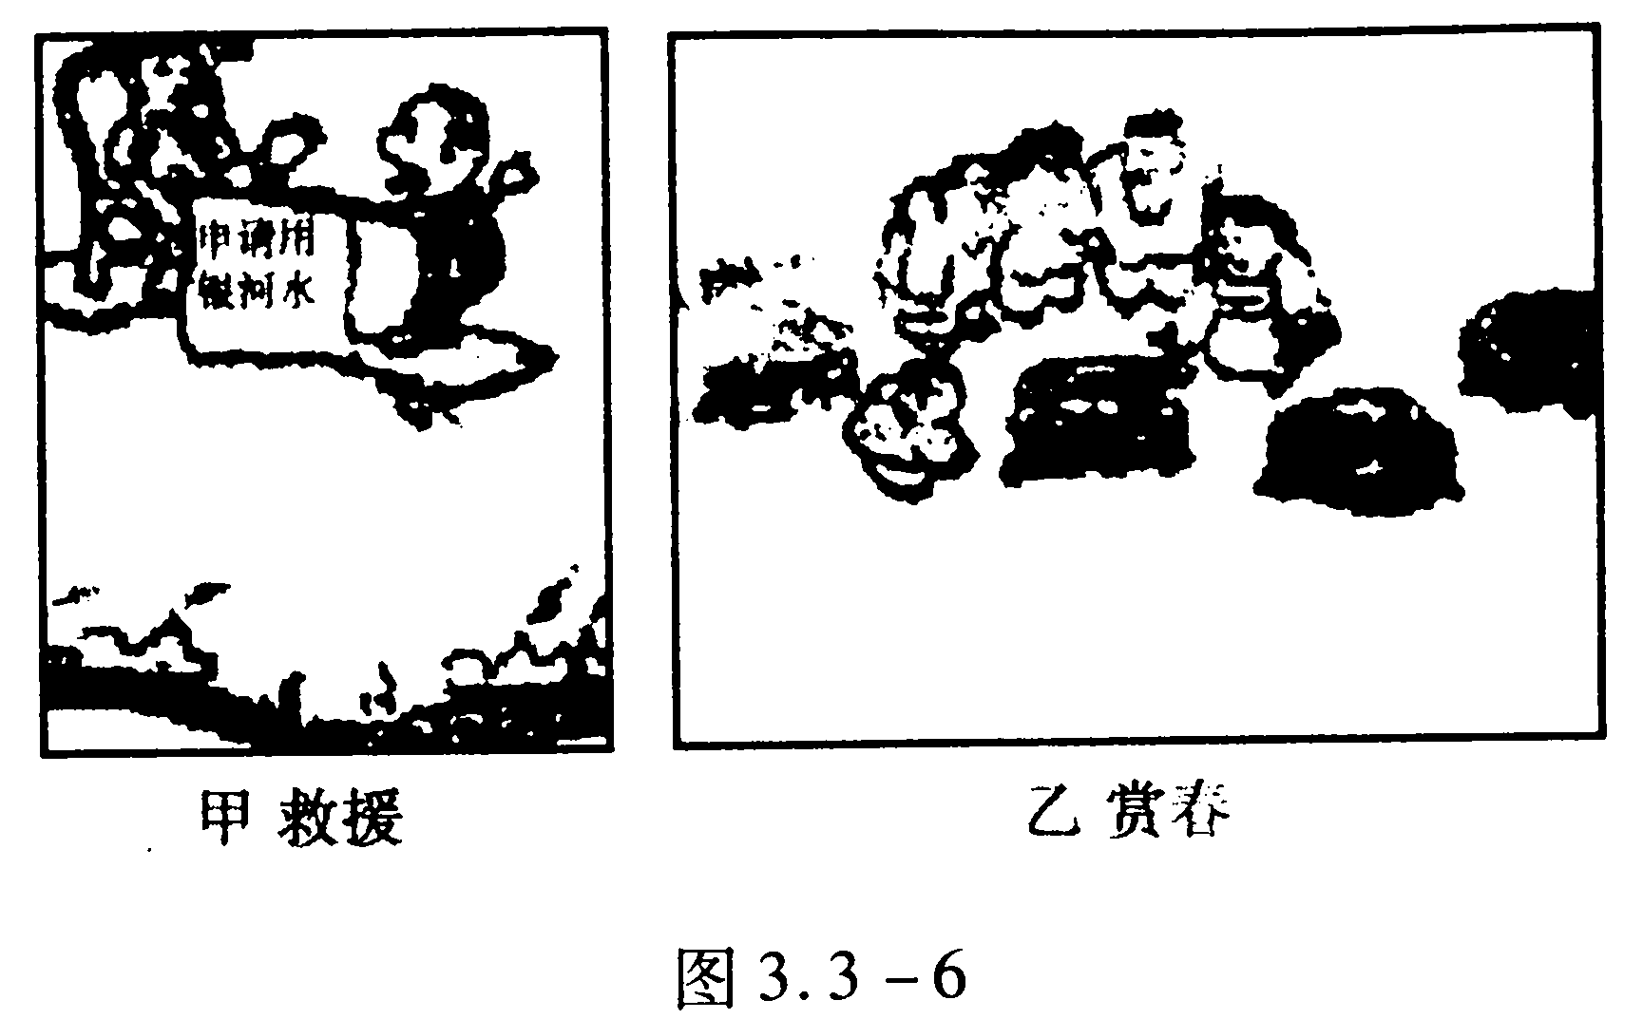
2.读漫画，回答：
（1）漫画甲“求援”，所反映的主要内容是：工农业生产中， 现象严重。
（2）漫画乙“赏春”，所反映的主要内容是：由于人们 ，自然环境遭到破坏。
（3）解决我国水资源不足的主要途径是：① ，② ，③ ，防治 。
（4）漫画乙所反映的问题会导致哪些问题？（至少两条）
3.读我国跨流域调水工程分布图，回答下列问题：
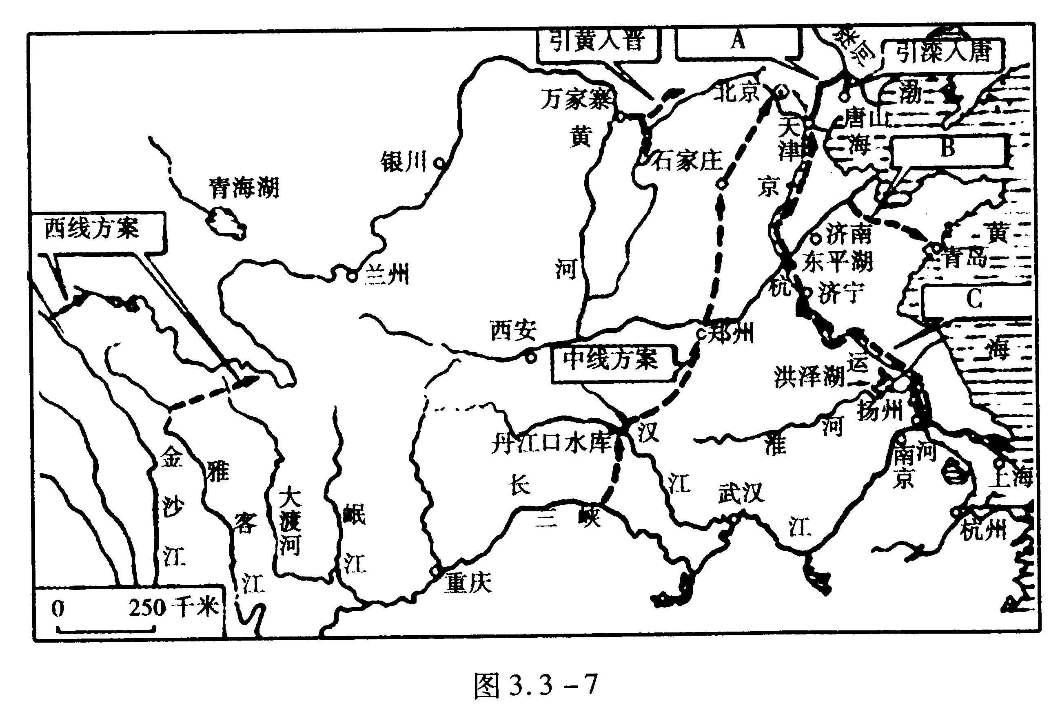

（1）写出图中跨流域调水工程的名称：A ，B ，C 。
（2）C工程沟通的水系有 、 、 、 和海河。
（3）C工程建成后的主要效益是：a解决 地区缺水问题；b恢复 运河北段的水运能力。

参考答案：
一、1.D 2.C 3.D 4.C 5.C 6.A 7.C 8.B 9.A 10.C
二、1.（1）ABC （2）BD
2.（1）水污染 （2）滥伐森林 （3）跨流域调水 兴修水库 节约用水 水污染 （4）水土流失 土地沙化 沙漠侵吞
3.（1）引滦入津 引黄济青 南水北调 （2）钱塘江 长江 淮河 黄河 （3）华北 京杭

